 

**REGULAMIN**

**„****II Zimowy Bieg po Zdrój” 2020**

**Jaworze 12 stycznia 2020**

**I. Cel imprezy:**

* Integracja lokalnej społeczności gminy Jaworze.
* Promocja gminy Jaworze
* Popularyzacja zdrowego stylu życia w tym, biegania, jako najprostszej formy rekreacji.

# Organizator:

Stowarzyszenie „Bieg po Zdrój”

**Współorganizatorzy:**

Gmina Jaworze

Nadleśnictwo Bielsko

# II. Termin i miejsce zawodów.

12.01.2020r. Jaworze k. Bielska-Białej Hala sportowa ul. Wapienicka 10

Start biegu na dystansie 21 km godz. 10.00

Biuro zawodów czynne:

Dnia 11.01 sobota od godz. 15.00-20.00 Hala sportowa ul. Wapienicka 10 43-384 Jaworze

W dniu imprezy niedziela od godz. 7.00**-**09.30 Hala sportowa ul. Wapienicka 10 43-384 Jaworze

# III. Trasa Biegu:

**Półmaraton Górski – „ Zimowy Bieg po Zdrój”**

Start honorow:, Hala sportowa ul. Wapienicka 10 - godz. 10.00

Start lotny ul. Świerkowa

Meta Hala sportowa

Plik w formacie GPX dostępny na profilu Facebook: Bieg po zdrój oraz na www.biegpozdroj.pl

Trasa:

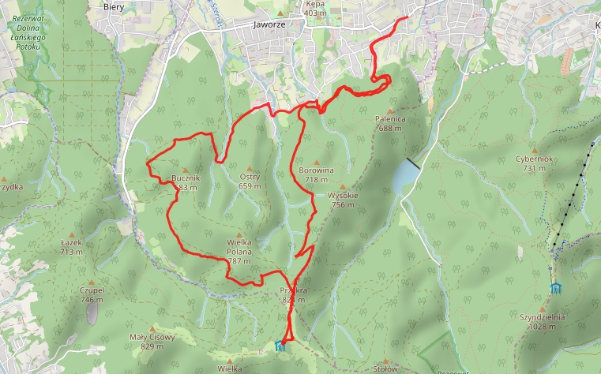

Długość trasy: 21 km, przewyższenie: 511 m

Na trasie zlokalizowane będą; pomiar czasu na Błatniej , punkty sędziowskie, oraz punkty nawadniania.

Cała trasa będzie oznaczona taśmą czerwono-białą. Na niektórych kilometrach będą znaczniki.

**Wyznacza się limit czasowy na mecie – 5 godzin**, zawodnicy którzy nie zmieszczą się w wyznaczonym limicie czasowym nie będą sklasyfikowani.

Profil trasy:

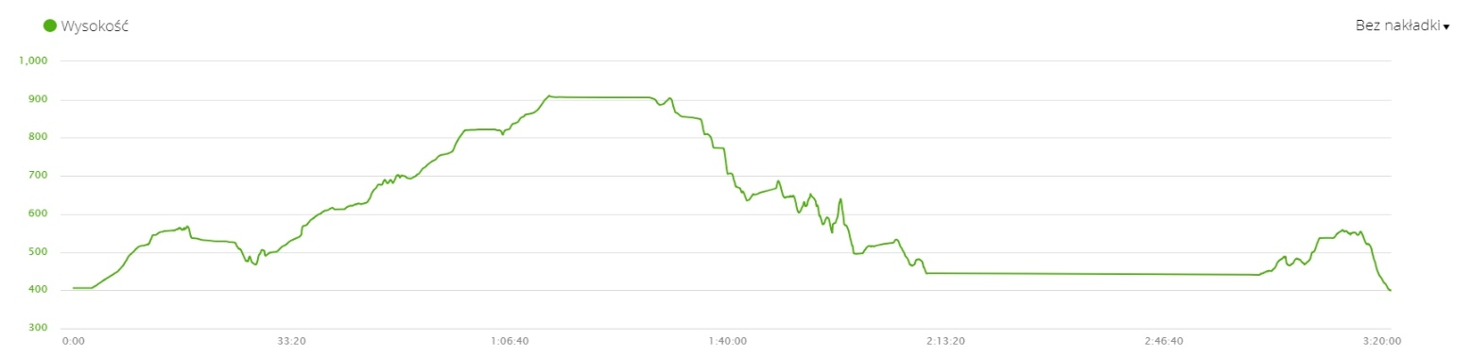

# - każdy zawodnik na trasie jest obowiązany oprócz regulaminu biegu przestrzegać regulaminu

# Lasów Państwowych.

# - Dopuszcza się używanie kijów trekkingowych.

# - Bieg z psem wyłącznie w specjalnych szelkach do biegania z psem.

# - Zawodnicy biegnący z psami w przypadku zajęcia nagradzanych miejsc nie będą brani pod uwagę.

**IV. Kategorie:**

Klasyfikacja biegu 21km prowadzona zostanie w kategorii open kobiet i mężczyzn oraz w kategoriach wiekowych.

Klasyfikacja w grupach wiekowych:

1. M1 – mężczyźni 18-29lat

2. M2 – mężczyźni 30-39 lat

3. M3 – mężczyźni 40-49 lat

4. M4 – mężczyźni 50-59 lat

5. M5 – mężczyźni 60 i więcej lat

6. K1 – kobiety 18-29lat

7. K2 – kobiety 30-39 lat

8. K3 – kobiety 40 ~~-~~49 lat

9. K4 – kobiety 50-59 lat

10. K5 – kobiety 60 i więcej lat

**UWAGA! Nagrody w klasyfikacji generalnej i wiekowej nie pokrywają się.**

**V. Opłata startowa i uczestnictwo:**

**REJESTRACJA** zawodników oraz opłata startowa odbywa się poprzez formularz na stronie [www.zapisy.inesssport.pl](http://www.iesssport.pl/) www.biegpozdroj.pl do dnia 10.01.2020

**Limit zapisów się na 500 zawodników**

**1. Opłata startowa:**

Opłata po wcześniejszej rejestracji:

**Pierwszych 100 osób 50zł**

**Kolejnych 100 osób 60zł**

**Pozostali 70zł**

na miejscu w sobotę 11.01.2020 80 zł do wyczerpania limitu zapisów, płatność gotówką.

**UWAGA: w dniu zawodów brak zapisów, możliwy tylko odbiór pakietów startowych!**

**20% opłaty startowej zostanie przekazane na 28 finał WOŚP**

**2.** Warunkiem dopuszczenia do startu jest **wniesienie opłaty startowej** za pośrednictwem portalu internetowego [Dotpay](http://www.dotpay.pl/) **do dnia 10.1.2020r. włącznie**

Lub osobiście w przypadku zapisów na miejscu gotówką w sobot 11 .01. 2020 bez gwarancji pełnego pakietu startowego.

Po dokonaniu zgłoszenia, system przekierowuje na stronę Dotpay przez którą należy dokonać opłaty startowej. Płatności można dokonać również po zalogowaniu w serwisie zapisy.inessport.pl – zakładka moje konto – płatności.

Opłaty startowe następują on-line jako finalizacja zgłoszenia uczestnictwa.

Organizator nie ponosi odpowiedzialności za terminy realizacji przelewów bankowych i pocztowych.

1. Brak wpłaty do 10.01.2020r. skutkuje skreśleniem z listy startowej, co jest rozumiane jako brak pozwolenia na udział w Biegu. Istnieje możliwość wpłaty w dniu 11.01. 2020 do określonego limitu uczestników.
   * Opłata na miejscu nie gwarantuje pełnego pakietu startowego.
   * Opłata startowa nie podlega zwrotowi.
2. W biegu mogą brać udział wszyscy chętni legitymujący się zdolnością do biegu lub oświadczeniem własnym zgodnie z Rozporządzeniem Ministra Edukacji Narodowej z dnia 12.09.2001 Dz. U. Nr 101 poz.1095 § 2 pkt 6. Dla biegu na dystansie 21 km, limit wiekowy to 18 lat.
3. Ze względu na bezpieczeństwo własne zawodników obowiązuje odpowiedni ubiór.
4. Każdy zawodnik jest obowiązany mieć przy sobie podczas biegu folię NRC którą otrzyma w pakiecie startowym

Oraz naładowany telefon z zapisanym numerem GOPR 601 100 300 lub zainstalowaną Bezpłatną aplikacją „Ratunek”. Za brak powyższych elementów wyposażenia grozi dyskwalifikacja zawodnika. Kontrola przeprowadzona będzie na starcie oraz mecie biegu.

1. Start w biegu dyskwalifikuje złe samopoczucie lub inny stan niedyspozycji.

**VI. Pomiar czasu:**

1. Pomiar czasu odbędzie się za pomocą chipów w numerach startowych.

2. Brak numeru z chipem będzie równoznaczny z dyskwalifikacją zawodnika.

3. Do klasyfikacji generalnej liczy się czas brutto.

4. Każdy zawodnik otrzyma po zakończonym biegu smsa z wynikiem.

**VII. Każdy zarejestrowany zawodnik w ramach wpisowego otrzyma następujące świadczenia**

* numer startowy z chipem,
* zabezpieczenie medyczne,
* elektroniczny pomiar czasu i obsługę techniczną,
* napoje i posiłek regeneracyjny na mecie,
* pamiątkowy medal.
* depozyt,
* dobrą zabawę i super atmosferę,
* dodatkowe świadczenia w miarę hojności sponsorów;

# VIII. Wydawanie numerów i zdawanie odzieży osobistej:

1. Zawodnik musi posiadać dowód osobisty lub inny dokument osobisty ze zdjęciem potwierdzający tożsamość na tej podstawie zostanie wydany mu numer startowy.
2. Zawodnik przekazuje zaświadczenie lekarskie lub podpisuje oświadczenie o stanie zdrowia i odpowiedzialności własnej.
3. Zawodnik otrzyma worek z identyfikatorem na deponowanie odzieży.
4. Miejsce identyfikacji i zdawania odzieży Hala sportowa ul. Wapienicka 10 43-384 Jaworze

**IX. Nagrody:**

1. Trzy pierwsze miejsca w kategorii generalnej –, nagrody finansowe dyplomy + oraz puchary dla zwycięzców.
2. Trzy pierwsze miejsca w poszczególnych grupach wiekowych kobiet i mężczyzn – dyplomy + upominek.
3. Dla najlepszego Jaworzanina i Jaworzanki Puchary
4. Atrakcyjna Nagroda rzeczowa według hojności sponsorów losowana wśród wszystkich którzy ukończyli bieg w limicie czasu.
5. **UWAGA! Nagrody w klasyfikacji generalnej i wiekowej nie pokrywają się.**

# X. Informacje końcowe:

1. Wszyscy zawodnicy muszą przestrzegać niniejszego regulaminu – nieprzestrzeganie regulaminu może skutkować wykluczeniem z imprezy bez zwrotu wpisowego.
2. W przypadku nie zastosowania się do ogólnych zasad przytoczonych w regulaminie bądź nie zastosowania się do poleceń służb porządkowych lub zabezpieczenia medycznego, skutkuje tym że zawodnik w przypadku podjętej akcji ratowniczej może zostać obciążony jej kosztami.
3. Ze względów bezpieczeństwa organizator w porozumieniu ze służbami zabezpieczającymi imprezę może zmienić trasę, a w przypadkach ekstremalnych odwołać lub przerwać imprezę bez zwrotu wpisowego.

W szczególności:

- gdy temperatura w dniu startu wyniesie poniżej -15º C,

- w przypadku intensywnych opadów śniegu lub deszczu,

- w przypadku oblodzenia trasy,

- w przypadku silnego wiatru,

1. Zawodnik wyraża zgodę na wykorzystanie jego wizerunku oraz przetwarzania jego danych osobowych podanych w zgłoszeniu w zakresie niezbędnym do przeprowadzenia zawodów i upublicznienia imprezy i wyników.
2. Nie przewiduje się prawa do zgłaszania protestów.
3. Organizator zastrzega sobie prawo do zmiany regulaminu.

# XI. Inne:

1. Sprawy nie ujęte w niniejszym regulaminie oraz jego interpretacja należą do Organizatora.
2. Zawodnicy ubezpieczają się we własnym zakresie.
3. Kontakt: Michał Hanus tel.: 603-580-673

Roman Urbaś tel.: 664 -019-726

[biuro@biegpozdroj.pl](mailto:biuro@biegpozdroj.pl)

1. Więcej informacji na stronach internetowych:

http://www.biegpozdroj.pl

Facebook: Bieg po zdrój

Instagram: bieg_po_zdroj